

Bruno Lopez de la Cruz
Desarrollo para Dispositivos Inteligentes
Grupo: IDGS16
Matricula: 2020153013

Evaluación I (SA)

SA.1: Funcionalidad de la Aplicación 3
Descripción del problema: 3
Objetivo general: 3
Objetivos específicos: 3
Alcance del proyecto: 3
Casos de uso 4
Datos manejados: 4
Integraciones externas: 5
Viabilidad técnica: 5
SA.2: Esquemas de Usabilidad y Accesibilidad 5
Público objetivo 5
Análisis de usabilidad 5
Accesibilidad 5
Responsive design 6
Densidad de elementos 6
Pruebas de usabilidad planeadas 6
SA.3: Diseño de Interfaces de Usuario 7
Paleta de colores 7
Tipografía 9
Componentes reutilizables 9
Layout por dispositivo 10
Iconografía 11
Estados de componentes 12
Guía de estilo 13
SA.4: Seguridad Transversal 13
Identificación de leyes aplicables 13
Datos personales identificados 13
Justificación de seguridad 13
Plan de almacenamiento 13
Comunicaciones seguras 14
Gestión de credenciales 14
Validación de entrada 14
Aviso de privacidad básico 14
Certificación de acceso 14
Fuentes 15

SA.1: Funcionalidad de la Aplicación

Descripción del problema:
El cuidado integral de mascotas de tamaño pequeño, particularmente los perros rescatados, requiere un seguimiento meticuloso de sus rutinas de alimentación, actividad física e historial médico, en la actualidad, los tutores carecen de un sistema unificado que les permita registrar y monitorear esta información en tiempo real a través de los múltiples dispositivos que utilizan en su vida diaria, esta información suele estar fragmentada entre libretas físicas, aplicaciones genéricas de recordatorios en el teléfono y dispositivos portátiles que no se sincronizan de manera eficiente, lo que dificulta mantener un control riguroso sobre la salud de la mascota.

Objetivo general:
Desarrollar un ecosistema de software multiplataforma para la gestión, registro y monitoreo del cuidado de mascotas, distribuyendo la información de manera sincronizada y en tiempo real a través de una aplicación móvil, un dispositivo wearable y una interfaz de visualización para Smart TV.

Objetivos específicos:
- Implementar un carnet médico digital interactivo en la aplicación móvil para el registro detallado del perrito, es decir el carnet.
- Desarrollar un módulo de seguimiento de actividad física en el wearable que registre métricas mediante sensores nativos.
- Construir un tablero para Smart TV que consolide la información del estado general de la mascota de forma pasiva y remota.
- Establecer una arquitectura de sincronización en tiempo real utilizando un servicio de Backend as a Service (BaaS) basado en PostgreSQL.

Alcance del proyecto:
El proyecto incluye el diseño y desarrollo del frontend multiplataforma (Smartphone, Smart TV, Smartwatch) y su integración con una base de datos centralizada en la nube, también se contempla la creación de perfiles de usuario, registro de rutinas, gestión de notificaciones push y sincronización de datos de podómetro y para no meter tantos temas de complejidad van a quedar excluidas las funciones de red social entre usuarios, diagnósticos veterinarios automatizados por inteligencia artificial, hardware personalizado y pasarelas de pago.

Casos de uso
- Registro de alimentación
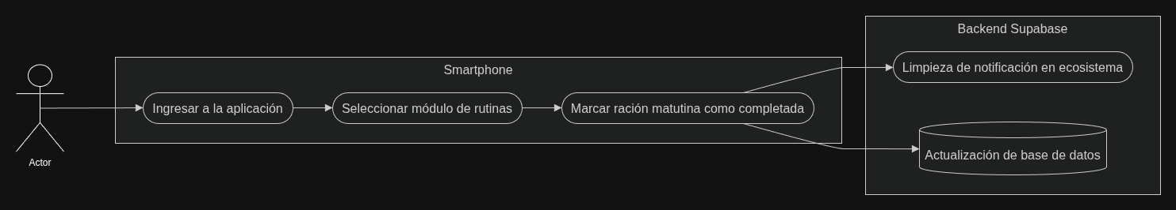
- Monitoreo de paseo
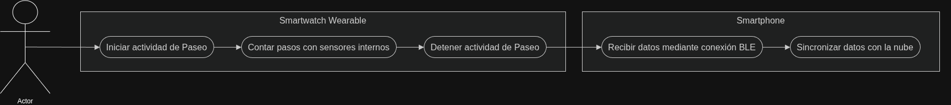
- Consulta de estado
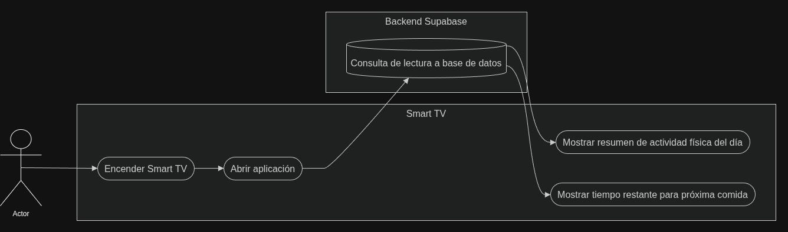

Datos manejados:
El sistema administrará estructuras de datos relacionales estrictamente definidas en formato de minúsculas definimos que los tipos de datos incluyen: cadenas de texto (nombres, razas, notas médicas), enteros (conteo de pasos, edad), flotantes (peso en kilogramos) y marcas de tiempo (fechas de vacunación, inicio y fin de rutinas) y el origen de los datos será mixto: ingreso manual por parte del usuario mediante formularios web/móviles y recolección automática a través de los sensores del wearable.

Integraciones externas:
El ecosistema dependerá principalmente de la plataforma Supabase como servicio cloud para proveer la base de datos PostgreSQL, la autenticación de usuarios y los WebSockets.

Viabilidad técnica:
El proyecto es altamente viable porque integramos tecnologías modernas de desarrollo multiplataforma, al utilizar un framework como Flutter permite compilar aplicaciones nativas de alto rendimiento para el teléfono y el wearable (Wear OS) compartiendo la lógica de negocio y los modelos de datos.

SA.2: Esquemas de Usabilidad y Accesibilidad

Público objetivo
Personas de entre 18 y 45 años, tutores de mascotas de razas pequeñas o rescatadas, que mantienen un estilo de vida digital activo, además de poseer una experiencia técnica media a alta en el uso de dispositivos inteligentes interconectados, ya el contexto de uso varía desde interacciones rápidas y en movimiento (por ejemplo el wearable durante un paseo), gestión detallada (smartphone en reposo) y monitoreo ambiental (TV).

Análisis de usabilidad
El flujo de usuario está diseñado bajo un modelo de interacción progresiva, al abrir la aplicación móvil, el usuario aterriza en una vista que en teoría es un resumen que destaca la acción más inmediata requerida (Por ejemplo la hora de comer), después la navegación principal se ubica en la parte inferior para accesibilidad con una sola mano, entonces si el usuario decide interactuar con el wearable, el flujo se reduce a gestos de deslizamiento horizontales para cambiar entre vistas de un solo dato (pasos, cronómetro), regresando la información al dispositivo principal de forma automática para evitar que el usuario tenga que realizar emparejamientos manuales constantes.

Accesibilidad
El diseño incorpora altos niveles de contraste entre los fondos y la tipografía para asegurar la legibilidad en exteriores, textos alternativos en todas las iconografías descriptivas para ser interpretados por lectores de pantalla nativos de los sistemas operativos y el tamaño mínimo de fuente interactiva está restringido a 14px, escalando automáticamente según la configuración de accesibilidad del sistema anfitrión.

Responsive design
- Teléfono (360-720px): Disposición vertical con tarjetas apiladas, además de un menú de navegación anclado en la parte inferior (Componente Bottom Navigation Bar) e interacción táctil con soporte para modales ascendentes (Componente Bottom Sheets).
- TV (1920x1080px): Disposición horizontal panorámica en formato de rejilla, igualmente un menú lateral colapsable, navegación guiada por estados de foco claros controlados mediante D-pad.
- Wearable (384x384px): Disposición centralizada y solo un módulo de información por pantalla e interacción basada en toques simples y deslizamientos.

Densidad de elementos
La densidad de información es inversamente proporcional al tamaño del dispositivo portátil, es decir, en el wearable, la densidad es mínima (por ejemplo máximo 3 elementos visuales por pantalla) esto es con el fin de garantizar una lectura de un vistazo, ahora en el teléfono móvil, la densidad es media, agrupando información por categorías dentro de tarjetas expandibles, y en la Smart TV, la densidad es alta, así permitiendo la visualización simultánea de gráficas históricas, temporizadores y notificaciones de sistema sin requerir desplazamiento.

Pruebas de usabilidad planeadas
Se ejecutarán sesiones de prueba supervisadas con que una persona cumpla con el perfil del público objetivo y se les asignara tareas específicas como por ejemplo registrar el peso actual de la mascota y verificar la meta de pasos en el reloj sin instrucciones previas, midiendo el tiempo de finalización y la tasa de error al navegar.

SA.3: Diseño de Interfaces de Usuario

Paleta de colores
La selección de paleta para este proyecto es minimalista de alto contraste que transmite limpieza y profesionalismo pero también asegurando la legibilidad.

Función | Código Hexadecimal | Apariencia / Uso
Primario | #2A9D8F | 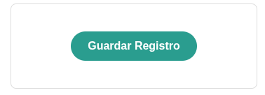
Fondo Base | #121212 | 
Superficie | #1E1E1E | 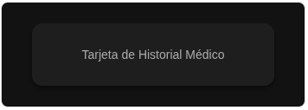
Texto Principal | #FFFFFF | 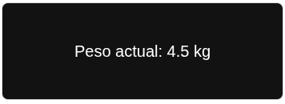
Acento/Alerta | #E76F51 | 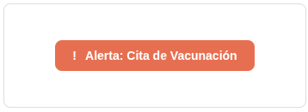

Tipografía
En el proyecto se piensa emplear la familia tipográfica Inter por su alta legibilidad en interfaces digitales, manteniendo la accesibilidad con tamaños mínimos de 14px como dijimos anteriormente.
H1 - Títulos de Sección (Inter Bold, 24px)
Carnet Médico
H2 - Subtítulos de Tarjetas (Inter SemiBold, 18px)
Actividad Física
Body - Texto General (Inter Mediano, 14px - Mínimo de accesibilidad)
Última vacuna aplicada el 15 de marzo.
Caption - Datos Secundarios (Inter Light, 12px)
Sincronizado hace 2 minutos.

Componentes reutilizables
El diseño está modularizado, entonces los componentes estructurados para ser codificados y diseñados una sola vez incluyen:
- Metric Card: Contenedor con esquinas redondeadas, sombra sutil, un ícono de la métrica a la izquierda y el valor a la derecha.
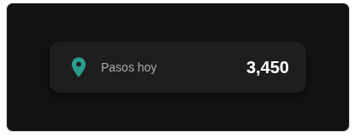
- Primary Action Button: Botón expansivo de ancho completo con fondo color #2A9D8F y texto centrado.
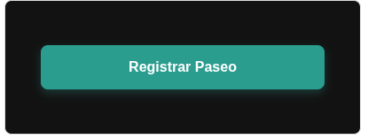
- Status Toast: Pequeña barra flotante inferior para mostrar notificaciones pasivas de sistema.
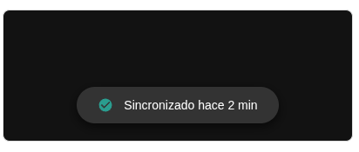

Layout por dispositivo
- Teléfono: Header fijo con imagen de perfil en la parte superior, área central de scroll para el historial y barra de navegación inferior.
- Wearable: Cero márgenes, un indicador circular exterior de progreso, el dato principal numérico centrado, y un único botón de acción en la base.
- Smart TV: Menú de íconos en el margen izquierdo y el 90% restante de la pantalla dividido en dos paneles dinámicos paralelos.

Iconografía

Nombre del Ícono | Representación / Uso en el Sistema | Código Hexadecimal | Previsualización de Color
pets | Navegación principal, acceso al historial del perrito y métricas del wearable. | #2A9D8F | 
medical_services | Módulo de carnet médico, registro de vacunas y control de peso. | #FFFFFF | 
warning | Avisos del sistema, recordatorios críticos de medicación o alimentación. | #E76F51 | 
monitor_heart | Visualización de datos en tiempo real y conectividad en el Dashboard de la Smart TV. | #2A9D8F | 
sync | Indicador de estado de sincronización en segundo plano con la base de datos local. | #1E1E1E | 

Estados de componentes
- Normal: Botón opaco, texto claro.
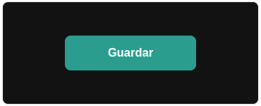
- Hover (TV): El componente aumenta ligeramente su tamaño (escala 1.05) y proyecta un borde iluminado en color Primario.
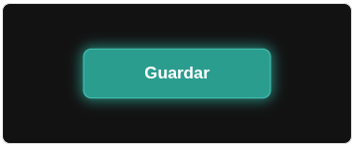
- Disabled: Opacidad reducida al 30%.
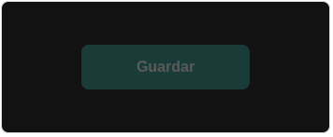
- Loading: El texto o ícono es reemplazado por un spinner circular animado en bucle.
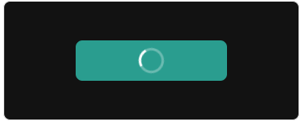
- Error: Borde de la tarjeta modificado al color de Acento #E76F51
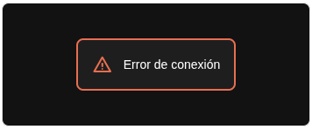

Guía de estilo
Todos los espaciados, márgenes y rellenos obedecen a un sistema de cuadrícula base de 8px, más que nada para mantener una consistencia estricta a lo largo de las vistas de los tres dispositivos.

SA.4: Seguridad Transversal

Identificación de leyes aplicables
El ecosistema operará bajo los lineamientos de la Ley Federal de Protección de Datos Personales en Posesión de los Particulares (LFPDPPP), asegurando el tratamiento legítimo, controlado e informado de la información ingresada por los tutores de los perritos.

Datos personales identificados
La aplicación recolectará correos electrónicos de autenticación, nombres de los tutores, nombres y fotografías de las mascotas, y registros de horarios que perfilan las rutinas en el hogar.

Justificación de seguridad
Los patrones de paseo y los horarios de alimentación almacenados pueden revelar, indirectamente, los momentos en los que el hogar del usuario se encuentra vacío, ya que proteger esta información es imperativo para salvaguardar la privacidad y la integridad física del usuario, evitando que actores malintencionados intercepten datos de rutinas.

Plan de almacenamiento
La base de datos PostgreSQL residirá íntegramente en la nube mediante los servidores seguros de Supabase, el dispositivo móvil y el wearable funcionarán únicamente como clientes de almacenamiento temporal local, depurando la información volátil una vez confirmada la sincronización con el servidor central.

Comunicaciones seguras
La mayoría si no es que ya en su totalidad de las peticiones a la API, así como las conexiones de WebSockets para la actualización en tiempo real de la Smart TV, se realizarán mediante protocolos cifrados HTTPS/TLS.

Gestión de credenciales
Las llaves de acceso a la base de datos y configuraciones sensibles del servidor jamás serán incrustadas en el código fuente (es decir no van a ser hardcodeadas), en su lugar se gestionarán estrictamente a través de variables de entorno inyectadas durante el proceso de compilación de los clientes de Flutter.

Validación de entrada
Se implementará validación de doble capa, primero en el frontend, se utilizarán expresiones regulares para impedir la inyección de código en los campos del carnet médico, luego en el backend, las políticas de seguridad de nivel de fila en la base de datos podrán rechazar cualquier transacción que contenga estructuras de datos anómalas o que excedan los límites de longitud permitidos.

Aviso de privacidad básico
Más adelante se redactará un documento conforme a la LFPDPPP que se presentará en formato de modal durante el primer inicio de sesión, en este documento se va a detallar de manera clara el origen de los datos recolectados, los fines exclusivos de monitoreo de mascotas y los mecanismos para solicitar la eliminación permanente del perfil de usuario y de la base de datos.

Certificación de acceso
También en un futuro se incluirá un formulario digital de consentimiento previo a las pruebas de usabilidad, en el cual los usuarios participantes confirmarán estar de acuerdo con el uso temporal de su información para la validación de las interfaces, garantizando el borrado de dicha información al concluir la etapa de pruebas.

Fuentes
Estas son las referencias que justifican las decisiones de accesibilidad, diseño, desarrollo y legalidad descritas aqui:
- W3C. (2018). Web Content Accessibility Guidelines (WCAG) 2.1. World Wide Web Consortium.
- Google. (2024). Material Design 3 Guidelines. Google Design.
- Congreso de la Unión de México. (2010). Ley Federal de Protección de Datos Personales en Posesión de los Particulares (LFPDPPP). Diario Oficial de la Federación.
- Supabase. (2024). Supabase & PostgreSQL Official Documentation. Supabase Inc.
- Google Developers. (2024). Wear OS Design Guidelines. Android Developers.

